***Периодическое печатное издание органа местного самоуправления Вараксинского сельсовета Кыштовского района Новосибирской области***

*издаётся с 30.04.2008 года** бесплатный

_____________________________________________________________________________

**ВАРАКСИНСКИЙ ВЕСТНИК**

*_____________________________________________________________________________*

**№ 6 20.02.2024 год**

**Преступления в сфере информационно-телекоммуникационных технологий!**

В истекшем периоде 2024 года, на территории Кыштовского района было зарегистрировано 1 преступления, совершенных с использованием информационно-телекоммуникационных технологий. Одно дело расследовано и направлено в суд для рассмотрения по существу.

За истекший период 2024 года, приостановлено 2 уголовных дела о преступлениях, совершенных в сфере ИТТ.

На постоянной основе, на рабочих совещаниях в прокуратуре района обсуждаются вопросы состояния законности и правопорядка на территории Кыштовского района, в т.ч. преступлений, совершенных с использованием информационно-телекоммуникационных технологий».

Несмотря на постоянное информирование населения о наиболее распространённых способах неправомерного изъятия денежных средств граждан, преступления о хищениях, совершенных с использованием современных информационно-коммуникационных технологий, продолжают иметь место.

Большую их часть составляют кражи и мошенничества. Выявлять применяемые преступниками способы таких хищений и эффективно противостоять им намного сложнее, чем обычным преступлениям, изменить эту ситуацию можно в том случае, если граждане при общении с неизвестными лицами будут проявлять повышенную бдительность, более ответственно подходить к вопросу сохранности своих сбережений.

Распространенный характер носят хищения, связанные с убеждением граждан оформить кредиты, а полученные средства перевести на «безопасные счета». Преступники, представляясь сотрудниками банка, а также представителями правоохранительных органов, ложно информируют граждан о попытках хищения с их счетов денежных средств или оформления от их имени кредитов, для предотвращения которых требуется самостоятельное получение кредита и перевод денежных средств на «безопасный счет».

С.Д. Панафидин

**Прокуратура Кыштовского района Новосибирской области**

ВНИМАНИЕ

**Памятка для граждан. Мошенничества с банковскими картами**

БАНКОВСКАЯ БАРТА - это инструмент для совершения платежей и доступа к наличным средствам на счете, не требующий для этого присутствия в банке. Но простота использования банковских карт оставляет множество лазеек для мошенников.

## КАК ЭТО ОРГАНИЗОВАНО:

Вам приходит сообщение о том, что Ваша банковская карта заблокирована. Предлагается бесплатно позвонить на определенный номер для получения подробной информации.

Когда Вы звоните по указанному телефону, Вам сообщают о том, что на сервере, отвечающем за обслуживание карты, произошел сбой, а затем просят сообщить номер карты и ПИН-код для ее перерегистрации.

Вам позвонили, представились сотрудником банка и сообщили, что с Вашей карты произошло списание денежных средств, возможно это сделали мошенники. Позвонивший предлагает Вам во избежание дальнейших списаний и переводов временно заблокировать карту, для этого он просит подтвердить Вашу фамилию, имя, отчество и продиктовать 14 значный и 3 значный (CCV) номера карты.

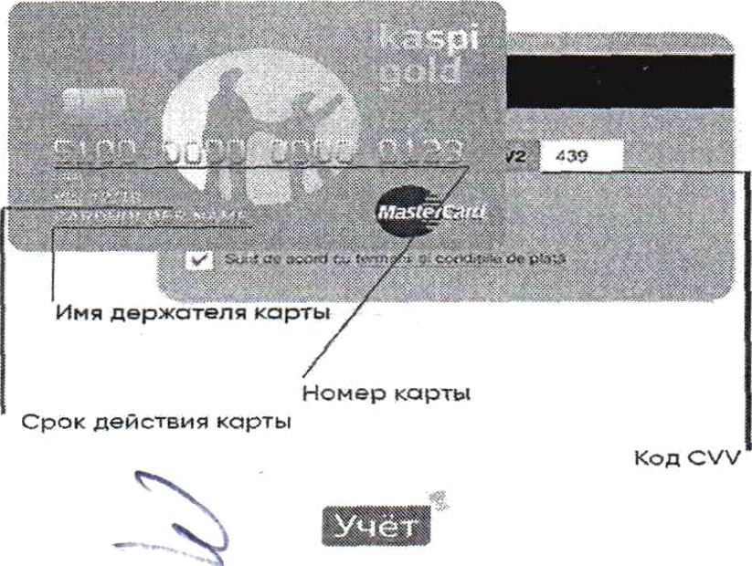

НА CAМOМ ДЕЛЕ ПРОИСХОДИТ СЛЕДУЮЩЕЕ:

Чтобы похитить Ваши денежные средства, злоумышленникам нужен лишь 14 значный и 3 значный номер Вашей карты или ПНН-код. Как только Вы их сообщите, деньги будут сняты с Вашего счета.

## КАК ПOCTУПATЬ В ТАКОЙ СИТУАЦИИ:

Прокуратура предупреждает: не торопитесь сообщать реквизиты вашей карты! Ни одна организация, включая банк, не вправе требовать ПИН-код и номера Вашей карты! Для того, чтобы проверить поступившую информацию о блокировании карты, необходимо позвонить в клиентскую службу поддержки банка. Скорее всего, Вам ответят, что никаких сбоев на сервере не происходило, а Ваша карта продолжает обслуживаться банком.

Управление Генеральной прокуратуры РФ по Сибирскому федеральному округу

Банк России рРоссРосСии

# Остерегайтесь мошенников

при использовании банковских КАРТ!

Запомните!

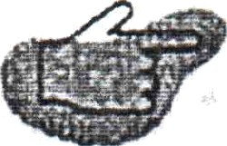Если вам поступил сомнительный звонок, положите трубку перезвоните в колл-центр Вашего банка, его номер всегда указан на оборотной стороне карты

Не переходите по подозрительным ссылкам из сообщений -

так вы можете попасть на мошеннический ресурс

При попытках мошенничества обращайтесь в полицию

Как защитить карту от мошенников:

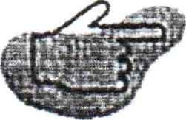НИКОМУ НЕ сообщайте реквизиты карты - ее номер, срок действия, трехзначный код на обороте. код подтверждения операции из СМС

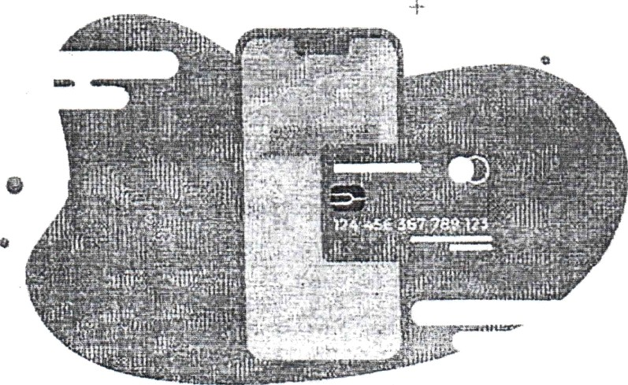Не храните данные карты на компьютере или смартфоне Установите антивирусную программу на ваше устройство Не передавайте карту незнакомым людям

О выезде на лед в Новосибирской области в 2024 году.

Государственные инспектора по маломерным судам Купинского инспекторского отделения Центра ГИМС Главного управления МЧС РФ по Новосибирской напоминают, что любителям зимней рыбалки стоит воздержаться от выезда на лед на транспортных средствах.

Выезд на лед на автомобилях вне ледовых переправ – является нарушением законодательства. Нарушители привлекаются к административной ответственности. В соответствии со ст. 4.8 Закона Новосибирской области от 14 февраля 2003 года № 99-ОЗ «Об административных правонарушениях в Новосибирской области» несоблюдение требований пункта 60 «Правил охраны жизни людей на водных объектах в Новосибирской области», утверждённых постановлением Правительства Новосибирской области от 10.11.2014 № 445-п является административным правонарушением, а именно, на водных объектах **запрещается**:

1) *выезд на лед транспортных средств вне ледовых переправ, за исключением; транспортных средств организаций, осуществляющих водопользование в целях, предусмотренных подпунктом 3 части 2 и подпунктами 1, 3 части 3 статьи 11 Водного кодекса Российской Федерации;*

*транспортных средств Государственной инспекции по маломерным судам Министерства Российской Федерации по делам гражданской обороны, чрезвычайным ситуациям и ликвидации последствий стихийных бедствий, ГКУ НСО "Центр ГО, ЧС и ПБ Новосибирской области";*

*транспортных средств оперативных служб с целью оказания экстренной помощи людям, терпящим бедствие;*

*судов на воздушной подушке, аэроботов;*

*снегоходов, снегоболотоходов, мотовездеходов, вездеходов (с шинами низкого давления) в период с декабря по февраль;*

*2) выход на лед и купание в местах, где выставлены запрещающие знаки;*

*3) выход на лед в периоды ледостава и освобождения ото льда.*

Нарушение «Правил охраны жизни людей на водных объектах в Новосибирской области» влечет за собой предупреждение или наложение административного штрафа: *на граждан в размере от 300 до 1000 рублей, на должностных лиц - от 1500 до 5000 рублей, на юридических лиц - от 5 до 8 тысяч рублей.*

Нужно понимать, что нарушение «Правил охраны жизни людей на водных объектах» может привести к гибели людей.

Водители!

Не подвергайте свою жизнь и жизнь близких вам людей опасности.

Если, находясь на водоёме, вы попали в беду, звоните по единому телефону всех спасательных служб 112

Купинское инспекторское отделение Центра ГИМС ГУ МЧС России по НСО

## МЕРЫ БЕЗОПАСНОСТИ НА ЗИМНЕЙ РЫБАЛКЕ

* Прежде всего, надо иметь при себе прочную веревку, которая могла бы выдержать вес человека.
* Техника безопасности на льду предполагает наличие «спасалок». Это приспособление нередко выручает рыбаков, оказавшихся в трудном положении. Их можно приобрести в магазине, или изготовить из подручных средств. «Спасалки» — это две ручки произвольной формы, связанные между собой и имеющие штыри. Их вешают на шею. В случае если вы провалились в воду, то штырями с двух сторон имеете возможность закрепиться на льду и вытянуть себя из полыньи.
* «Спасалки»
* Для обеспечения безопасности на рыбалке служит и одежда, она должна быть легкой, сшитой из специальной ткани, способной поддержать человека в воде. Также хорошо иметь [на одежде](http://kakulov.ru/snasti/rybaku-sobratsya-ne-tolko-podpoyasatsya-odezhda-dlya-zimnej-rybalki/) светоотражающие полоски.
* Такая одежда позволит продержаться на льду
* Можно взять с собой охотничьи лыжи. Такие лыжи имеют широкую поверхность, которая уменьшает силу давления на лед.

## Рыбалка зимой в домике или палатке

* Сооружая [домик для зимней рыбалки](http://kakulov.ru/orybalke/na-rodnoj-storone-i-kameshek-znakom-osobennosti-nacionalnoj-zimnej-rybalki/), или рыбача [в палатке](http://kakulov.ru/snasti/svoya-xatka-rybackaya-palatka/), помните, что обязательно должны быть проветриваемые окна, чтобы не угореть при использовании газовой или дровяной печки.  
  Если используете обогрев, то надо обратить внимание на следующие моменты:
* От свечей, предназначенных для обогрева, может загореться леска.
* При использовании сухого горючего длительное время, особенно в непроветриваемом домике или палатке, выделяется много вредных веществ, которыми можно отравиться и даже потерять сознание, такое нередко случается при ночевке.
* При установке в домике или палатке печи надо предусмотреть наличие трубы, которая будет выполнять функцию дымохода.
* Приборы не должны перегреваться и стрелять искрами. Синтетические палатки могут моментально вспыхнуть от такой искры.
* Палатка должна быть яркого светлого цвета — желтая или оранжевая. Ее хорошо будет заметно на снегу и позволит дольше использовать дневное освещение.
* Дымоход: если вы примете все необходимые меры безопасности на льду, то несчастных случаев можно избежать.
* Народная примета: зимой лучше клюет рыба, при приближении паводка, если погода безветренная и без осадков.

**Если Вы стали очевидцем несчастного случая на водном объекте или сами попали в аналогичную ситуацию, и существует возможность сообщить о происшествии, срочно обращайтесь за помощью с мобильного телефона в «Службу спасения» – 112.**

Купинское инспекторское отделение Центра ГИМС ГУ МЧС России по Новосибирской области

Советы рыбакам.  
 Истинные ценители знают, что зимняя рыбалка - это песня. Мы наконец-то оставим мягкие диваны, забросим пульт от телевизора и отправимся покорять ледяные просторы. Мы будем бурить лунки, не замечая в азарте 30-ти градусного мороза, и получать от клева неземной кайф. Потому что зимняя рыбалка - это романтика. Это белое, слепящее глаза, солнце, отражающееся в ледяной крошке. Это колючий ветер, бьющий в лицо. Это когда не замечаешь посиневшие от холода пальцы на руках. Это и снега под мартовским солнцем, звенящая тишина, вкусный воздух. И это круче, чем пиво и новая компьютерная игрушка. Потому, что зимняя рыбалка - удовольствие для настоящих мужчин, которые не боятся отморозить себе все на свете, просидев на алюминиевой табуретке полдня в ожидании улова.  
*Но каждый рыбак в душе боится только одного, провалиться под лед!* Рассмотрим средства индивидуальной защиты.  
**1.Первейшее - это здравый смысл.**  
**2.Спасалки.**   
Спасалки - это две пластиковых рукоятки с острыми металлическими шипами. Если рыболов провалится, то, крепко сжав в ладонях рукоятки, втыкая шипы в лед перед собой, он постепенно и без особого напряжения вытянет себя из полыньи. Согласитесь, с голыми руками такую операцию проделать очень трудно. Можно смастерить "Спасалки" из подручных материалов, а можно купить фабричные, которые хороши тем, что почти ничего не весят, складываются вместе так, что шипы прячутся в пазы, и не цепляются за одежду.   
**3.Веревка 15 - 25м**, идеально, если во время перехода Вы волочете на ней ящик/ледянки с "барахлом", а сами идете на легке.  
**4.Спасательный жилет или костюм поплавок.**   
**5.Лыжи**  
**6.Шест**  
**7.Пешня** Пешней надо правильно работать, на каждый шаг три удара - влево, вправо и в то место, куда встанет нога, автоматизм вырабатывается за пару рыбалок.   
**8.Средства для разведения огня в герметичной упаковке (спички, сухой спирт, бумага и т.д.)**   
Необходимо в рыбацкой одежде в кармане иметь запаянный наглухо целлофановый пакет с коробкой спичек и небольшим количеством горючего материала, как, например, сухой спирт и пр., а также сложенный в несколько раз лист бумаги. Занимает это немного места и очень поможет в случае, если промокнет одежда, разжечь костер для сушки.   
**9.Сухие носки, завернутые в пару-другую ПЭ пакетов.**   
**10.Герметично упакованный сотовый телефон.**   
**11.Для больших пространств: компас (GPS- навигатор) и плитка шоколада в кармане.**

Пока создателем не придумана рыба, стоимость которой была бы равна или хотя бы приближалась к стоимости человеческой жизни. Если об этом постоянно помнить, то тогда удастся избежать многих неприятных случаев.

**Если, находясь на водоёме, вы попали в беду, звоните по единому телефону всех спасательных служб 112**

Купинское инспекторское отделение Центра ГИМС ГУ МЧС России по НСО

## О чем нужно всегда помнить находясь на льду.

Для этого надо выполнять несложные правила: Не следует отправляться на лед ночью, в туман, снег и дождь. Чтобы перейти на другой берег, необходимо использовать ледовые переправы. Проверять прочность льда надо палкой. Даже при небольшом количестве воды нельзя кататься на коньках. Группе нужно передвигаться на расстоянии 5 метров друг от друга. Водоемы лучше переходить на лыжах, только не следует застегивать крепления. Если за спиной находится какой-то груз, то его надо расположить на одном плече. При путешествии на замерзший водоем следует брать с собой веревку с петлей и грузом, так как эти атрибуты помогут спасти жизнь в случае провала под лед. В состоянии алкогольного опьянения сложно соблюдать безопасность. А ведь в случае опасности надо действовать решительно. Безопасность для детей Безопасность на льду для детей особенно важна, так как им сложнее сориентироваться в опасных ситуациях. Ведь многие ребята любят кататься на санках, коньках, играть в хоккей. Рассказывать о правилах поведения должны родители и учителя. Дети не должны быть на замерзших водоемах без взрослых. Следует убедиться, что лед имеет толщину от 7 см. А для коллективных игр требуется показатель от 12 см. Дети должны знать, что при несоответствующей толщине льда надо передвигаться гуськом на расстоянии не меньше, чем в 5 метров, друг от друга. Не следует наступать на лед, если он припорошен снегом, так как там может быть прорубь. Весной детям запрещено ходить на водоемы. Лед быстро тает, особенно у берегов. Если все-таки он треснул, и ребенок оказался в воде, в такой ситуации надо действовать решительно. Первая помощь Каждому человеку надо соблюдать безопасность на льду. Памятка позволит знать элементарные правила, благодаря которым получится не допустить опасных ситуаций: Двигаться на помощь к провалившемуся человеку надо ползком. Необходимо протянуть ему шарф, палку или другие подобные вещи. Потом человека надо аккуратно вытягивать на лед, не делая резких движений. Когда он спасен, следует оказать первую помощь, при которой происходит согревание и переодевание в сухую одежду. Важно, чтобы в группе никто не растерялся, а начал действовать решительно. Ведь помощь в такой ситуации надо оказывать незамедлительно. Что делать, если никого рядом нет? Важно соблюдать самообладание и не подвергаться панике. Необходимо принять горизонтальное положение и всеми силами стараться выбраться на поверхность. Когда течение затягивает под лед, надо упереться со всеми силами в кромку и звать на помощь. Во время передвижения рюкзак должен быть на одном плече, так как во время проваливания его получится легко бросить в сторону. Также необходимо заранее подготовить для себя спасательные предметы, которые можно создать самостоятельно. Например, гвозди обматывают изолентой, чтобы получилось подобие рукоятки, через которую пропускают шнурок. Такое приспособление поможет спастись. Можно придумать и другие средства. Обычно помогают любые острые предметы, которыми можно за лед зацепиться. Дальнейшие действия Когда получилось выбраться из воды, нужно быстрее согреваться. Лучше всего идти в теплое помещение. Желательно с собой иметь сухую одежду, которая выручит, если рядом нет населенных пунктов. Себя надо согреть изнутри, что позволяет сделать горячее питье. Также поможет бег. Какой бы погода ни была, не нужно отправляться на водоем самостоятельно. Особенно это опасно при наступлении весны, когда наблюдается подтаивание льда, и он становится непрочным. Правила зимней рыбалки. Многие мужчины предпочитают именно зимнюю рыбалку, а ведь это очень опасно, особенно в период оттепели. Важно соблюдать элементарные правила безопасности. Зимнюю рыбалку надо проводить в знакомых местах, где глубина не больше роста человека. Также важно научиться распознавать безопасность. Спускаться с берега на лед тоже надо аккуратно, так как он может быть ослабленным. Проруби не нужно делать рядом. Запрещается садиться группой на небольшой территории. Если при пробивании лунки из нее бьет вода, то это опасное место, лучше его покинуть. С собой надо брать острые предметы, которые пригодятся для спасения. Только с соблюдением этих простых правил зимняя рыбалка будет без негативных последствий. Правила безопасности надо соблюдать детям и взрослым. Тогда можно заниматься любым зимним видом спорта.

**Если вы провалились под лед**

Если вы провалились в воду, то, прежде всего надо прекратить панику и не тратить напрасно силы. Займите горизонтальное положение в воде. Затем надо широко раскинуть руки и выползать на более крепкий лед. Попытайтесь постепенно закинуть ноги на лед и потом отползти. Если первая попытка оказалась неудачной, попробуйте скинуть обувь и повторить ее.

Когда выбрались из проруби, идите в ту сторону, откуда пришли, и где уже гарантировано проверен безопасный путь.

Если вы провалились на реке, то чтобы вас не затянуло течение, надо выбираться на тот край, откуда река течет.

**Первая помощь**

Пострадавшего надо защитить от ветра, если поблизости нет машины или отапливаемого помещения.

Если одежда промокла, ее надо обязательно снять и выжать. Замерзшие места растереть руками или сухой материей, но не снегом. Если находитесь далеко — развести костер и согреться.

Может случиться так, что человек теряет сознание. В этом случае хорошо его растереть водкой (не спиртом), до покраснения кожи.

Напоить горячим чаем. А вот алкоголем поить нельзя, этим можно сильно навредить.

**Если с вами дети**

Зачастую свою любовь к зимней рыбалке вы передаете своим детям. Они с радостью разделяют с вами этот вид отдыха. Если вы берете их с собой на рыбалку, то надо информировать детей о том, какой должна быть техника безопасности на льду. Очень важно обучить детей оказанию первой помощи.

Кроме того, лед может быть очень скользким, что приводит к падению подвижных детей. При этом нередки ушибы и переломы.

Взрослые люди способны более объективно оценивать ситуацию, а вот у детей могут быть обморожения пальцев рук и ног, ушей, щёк, носа. Следите за этим.

**Оборудование для обеспечения безопасности на рыбалке**

Прежде всего, надо иметь при себе прочную веревку, которая могла бы выдержать вес человека.

Техника безопасности на льду предполагает наличие «спасалок». Это приспособление нередко выручает рыбаков, оказавшихся в трудном положении. Их можно приобрести в магазине, или изготовить из подручных средств. «Спасалки» — это две ручки произвольной формы, связанные между собой и имеющие штыри. Их вешают на шею. В случае если вы провалились в воду, то штырями с двух сторон имеете возможность закрепиться на льду и вытянуть себя из полыньи.

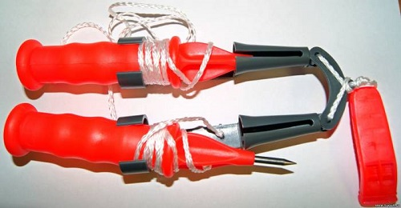

«Спасалки»

Для обеспечения безопасности на рыбалке служит и одежда, она должна быть легкой, сшитой из специальной ткани, способной поддержать человека в воде. Также хорошо иметь [на одежде](http://kakulov.ru/snasti/rybaku-sobratsya-ne-tolko-podpoyasatsya-odezhda-dlya-zimnej-rybalki/) светоотражающие полоски.

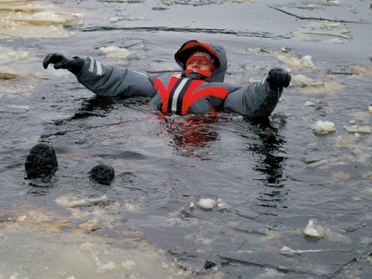

Такая одежда позволит продержаться на при провале под лед. Можно взять с собой охотничьи или [рыбацкие лыжи](http://kakulov.ru/snasti/kakovy-sami-takovy-i-sani-lyzhi-i-sani-dlya-zimnej-rybalki/). Такие лыжи имеют широкую поверхность, которая уменьшает силу давления на лед.

**При рыбалке зимой в домике или палатке**

Сооружая [домик для зимней рыбалки](http://kakulov.ru/orybalke/na-rodnoj-storone-i-kameshek-znakom-osobennosti-nacionalnoj-zimnej-rybalki/), или рыбача [в палатке](http://kakulov.ru/snasti/svoya-xatka-rybackaya-palatka/), помните, что обязательно должны быть проветриваемые окна, чтобы не угореть при использовании газовой или дровяной печки.  
Если используете обогрев, то надо обратить внимание на следующие моменты:

От свечей, предназначенных для обогрева, может загореться леска.

При использовании сухого горючего длительное время, особенно в непроветриваемом домике или палатке, выделяется много вредных веществ, которыми можно отравиться и даже потерять сознание, такое нередко случается при ночевке.

При установке в домике или палатке печи надо предусмотреть наличие трубы, которая будет выполнять функцию дымохода.

Приборы не должны перегреваться и стрелять искрами. Синтетические палатки могут моментально вспыхнуть от такой искры.

Палатка должна быть яркого светлого цвета — желтая или оранжевая. Ее хорошо будет заметно на снегу и позволит дольше использовать дневное освещение.

Если вы примете все необходимые меры безопасности на льду, то несчастных случаев можно избежать.

**Если, находясь на водоёме, вы попали в беду, звоните по единому телефону всех спасательных служб 112.**

Купинское инспекторское отделение Центра ГИМС ГУ МЧС России по НСО

**О травматизме на льду.**

Опасен и прочный, но очень скользкий лед. При падении на нем случаются тяжелые ушибы различных частей тела, растяжение суставных, а иногда и сотрясение мозга. Последствием падения, может быть, ушиб, т.е. повреждение мягких тканей без нарушения целостности кожных покровов. Ушиб сопровождается болью и внутренним кровоизлиянием. При легком ушибе под кожей появляется темно-багровое пятно. При повреждении более глубоких тканей и разрыве более крупных кровеносных сосудов излившаяся кровь скапливается и образует кровяную опухоль - гематому. В течение первых часов после ушиба рекомендуется к месту повреждения прикладывать холод — смоченное в холодной воде полотенце, кусочки снега или льда. Тепловые ванны можно принять лишь через 2-3 дня.

Точно такую же первую помощь надо оказывать пострадавшему и при растяжении связок. Оно возникает при резком повороте в суставе, превышающем нормальный объем движения, сопровождается растяжение болью и припухлостью в суставах. Если поврежден сустав на руке — ее нужно подвязать ремнем или подходящей материей. При растяжении связок на ноге пострадавшего следует на санках или волокуше доставить в ближайший населенный пункт и дать ему покой, уложив ногу так, чтобы она была приподнята.

При ушибе головы иногда бывает сотрясение мозга, т.е. нарушение циркуляции крови мозговых сосудов. В легких случаях оно сопровождается кратковременной потерей сознания, головокружением, шумом в ушах, мельканием «мушек» в глазах. В тяжелых случаях происходит длительная потеря сознания, тело становится неподвижным, мускулатура расслабляется, пульс замедляется до 50-60 ударов в минуту, возможна рвота. Без сознания человек может находиться несколько часов, а то и дней. В качестве первой помощи рекомендуется пострадавшего уложить в постель и прикладывать холод на голову. Даже легкие формы сотрясения мозга требуют постельного режима в течение 15-20 дней.

**Таит опасность для рыболова и низкая температура.**

Наиболее чувствительны к ее воздействию нос, уши, кисти и стопы, особенно пальцы, которые слабее защищены от холода одеждой и находятся в самых неблагоприятных условиях кровообращения.

В результате длительного действия низкой температуры может возникать обморожение. Медицина различает четыре степени обморожения.

**Первая.** Когда сокращение кровеносных сосудов сопровождается побледнением кожи и потерей чувствительности на участке обморожения.

**Вторая.** На побледневшем участке после отогревания появляются пузыри с мутным кровянистым содержимым, а кожа становится сине-багровой.

**Третья.** В первые дни синеющая окраска кожи, пузыри; в последующие дни — участки омертвения кожи.

**Четвертая.** Омертвение кожи и более глубоких тканей.

При первой степени обморожения помощь пострадавшему состоит в следующем. Побледневший участок тела следует обтереть спиртом или водкой, а затем пальцами медленно и осторожно растирать до покраснения кожи. Обмороженный участок можно также согревать в воде, температуру которой следует медленно повышать от 18 до 37 градусов в течение 20-30 . После восстановления кровообращения обмороженную часть тела надо тепло укутать, а пострадавшего напоить горячим чаем или кофе. В дальнейшем на обмороженное место накладываются мазевые повязки.

Помощь пострадавшим от обморожения второй, третьей и четвертой степени оказывается в лечебном учреждении.

Случаются на льду и более тяжелые последствия длительного воздействия низкой температуры — замерзание. Предрасполагают к замерзанию: алкогольное опьянение, переутомление при длительной ходьбе или долгое лежание на снегу или льду. Признаки замерзания: озноб, вялость, чувство усталости, тяга ко сну. Человек засыпает, во время сна постепенно ослабевают его дыхание и сердечная деятельность, коченеют конечности и может наступить смерть.

Первая помощь замерзающему состоит в следующем. Пострадавшего надо внести в прохладное помещение и чисто вымытыми руками осторожно растереть все его тело. Если после этого он не будет проявлять признаков жизни, сделать ему искусственное дыхание. Надо также как можно скорее обратиться за медицинской помощью. Когда пострадавший придет в сознание его следует тепло укутать, согреть и дать горячее питье.

**Всегда нужно помнить: лед — все равно, что минное поле. И тонкий, и хорошо промерзший, потому что и на толстом льду попадаются невидимые глазу и запорошенные снегом трещины, лунки, выбоины, теплые ямы и прочее.**

**Основными причинами гибели людей являются, нарушение мер безопасности при организации подледного лова рыбы, передвижения по льду на транспорте в местах, где отсутствуют ледовые переправы, незнание элементарных правил оказания помощи провалившемуся под лед.**

**Если, находясь на водоёме, вы попали в беду, звоните по единому телефону всех спасательных служб 112.**

Купинское инспекторское отделение Центра ГИМС ГУ МЧС России по НСО

**О безопасности рыболовов на льду**

Желание поймать рыбу приводит к возникновению опасных ситуаций на замерзших водоемах. Ежегодно гибнут сотни поклонников зимней рыбалки. Семьи теряют отцов, братьев, сыновей. Увлекшись рыбалкой, забываются простейшие правила безопасности на льду, особенно когда люди посещают водоем в пьяном состоянии. Отдельные граждане умудряются поспать в снегу. Как результат, при отрицательной температуре воздуха случаются серьезные обморожения рук, ног, лица. Отправляясь на водоем с льдобуром и снастями, не забудьте прихватить здравый смысл. Он поможет своевременно вспомнить об азбуке безопасности поведения на льду. Рассмотрим наиболее опасные моменты, подстерегающие рыбаков зимой.

**Перволедье**

Что необходимо знать любителям подледного лова, отправляющимся на рыбалку в начале зимнего сезона, каковы правила безопасности поведения на льду?

Надежным спутником рыболова-зимника [по перволедью](https://fishelovka.com/fish/rybalka-po-pervomu-ldu) будет пешня. Она поможет исследовать прочность ледяного покрытия рядом с хозяином. Замерзание панциря происходит неравномерно, где-то его толщина уже превысила 7 сантиметров, а на других участках он тоньше. Тонкий лед пробивается одним ударом инструмента, появляются трещины, разломы.

Безопасность на льду зимой зависит от скопления людей, находящихся в непосредственной близи друг от друга. Такое явление при зимней рыбалке не редкость, стоит кому-то отличиться хорошим уловом. Около счастливчика собирается толпа народа.

При ловле в речных старицах, заливах, рукавах не следует близко подходить к открытой воде. Здесь ледовое покрытие тоньше.

Согласно азбуке безопасности на тонком льду рыболовы должен носить средства для спасения. «Спасалки» представляют собой приспособление в виде двух шилообразных инструментов, соединенных веревкой. Они умещаются в кармане, а перед выходом на водоем вешаются на шею либо пропускаются внутрь рукавов.

При отсутствии Спасалок следует запастись отверткой или ножом. Немного места занимает прочный шнур длиной 15-20 метров, с помощью него коллеги помогут выбраться из полыньи.

Перволедье для многих российских рыболовов – это отличный повод пропустить по рюмочке за открытие сезона. Алкоголь притупляет бдительность, забывается элементарные правила безопасности на льду, срабатывает «стадный инстинкт», что может завершиться «массовым» купанием.

**Полыньи**

Когда ледяное покрытие станет толстым и надежным, безопасность на льду будет зависеть от внимательности рыболова. Увлекшись ледовыми баталиями, можно не заметить полыньи, промоины, майны, возникающие по разным причинам.

Подмывать лед могут подводные течения и ключи. На таких участках встречается открытая вода, а толщина покрытия представляет опасность для людей.

Большие полыньи нередко являются делом рук других рыбаков. Иногда их делают для добычи мотыля или рачка бокоплава. В течение суток такая майна покрывается тонкой ледяной корочкой, прошедший ночью снег сделает опасный участок незаметным.

**Внимание!**Не оставляйте большие промоины без ограждения. Установите предупреждающие знаки, предотвращающие холодное купание коллег рыболовов.

Одним из обязательных пунктов безопасности при движении по льду является настороженное отношение к темным пятнам. Они образуются из-за подмывания снега. Иногда просто повышается уровень воды, она выдавливается из лунок. При таком явлении все ледяное покрытие будет иметь темный оттенок.

**Последний лед**

Коварным для рыбаков становится окончание зимнего сезона. В отличие от перволедья структура последнего льда отличается рыхлостью. Даже при большой толщине происходит пригибание покрытия под весом идущего. Следует запомнить простую формулу.

**Важное наблюдение!**Если оттепель длится три дня, то прочность ледяного панциря снижается на 25%.

Опытные рыболовы определяют надежность покрытия по цвету. Безопасным для людей считается поверхность, с синим либо зеленым оттенком. А вот матовый белый или желтоватый цвет – признак рыхлого, ненадежного льда.

Прочность покрытия в конце зимы сильно отличается в разных точках водоема. Дольше всего лед держится там, где глубоко и отсутствует течение либо ключи. Раньше всего тает прибрежная зона, опасность для рыболова представляют участки, заросшие камышом, тростником, ивняком.

После продолжительной оттепели в конце зимы лучшим другом рыбака снова будет пешня. Если покрытие выдерживает удар этим инструментом, то смело можно ступать на проверенный участок. Когда инструмент прошивает ледяную толщу, становится опасно.

**Рекомендация!**Не следует проверять надежность льда ударом ноги. Такой метод приведет к повреждению пятки, запросто можно провалиться.

К весне часто наблюдается такая картина. Возле берега чистая вода отвоевала десятки метров, а дальше сохраняется достаточно толстый лед. Рыболовы используют доски для преодоления водной преграды. Когда приходит время возвращаться, крайние участки покрытия не выдерживают людей. В этом случае двигаться нужно по одному, а если поверхность трещит, прогибается, лучше преодолевать последние метры по-пластунски.

К концу зимы рыболовам следует изменить стиль ходьбы. Двигаться необходимо короткими шагами, скользя по поверхности. В первую очередь этот совет будет полезен тем кто левит жерлицами. Они после срабатывания флажка совершают спринтерские забеги. Такое передвижение характеризуется сильным ударным воздействием. Провалившаяся нога при движении по инерции приведет к вывиху или перелому конечности.

**Опасность обморожения**

При рассмотрении правил безопасности поведения рыболовов на льду необходимо упомянуть об опасности обморожения открытых участков тела. Почему взрослые люди забывают о переохлаждении?

Обычно обморожение становится следствием алкогольного опьянения. Спящие возле лунок горе - рыбаки, к сожалению, не редкость. Почему это позволяют делать товарищи свалившегося с ног коллеги, принимавшие участие в застолье, непонятно. Но факт остается фактом.

Нередко страдают заядлые рыболовы. Сбросив перчатки, они усердно выполняют проводку мормышки, соблазняя пассивную рыбу. Увлекшись, рыбак не ощущает холода. Впоследствии он перестает чувствовать пальцы рук.

Незащищенной частью тела во время зимней рыбалки остается лицо. При сильном морозе следует массировать щеки и нос, периодически следует отправляться в машину либо подходить к костру.

Глупо получать обморожение ног. Неправильный выбор обуви, малоподвижный способ ужения – вот основные причины переохлаждения пальцев ног. Почувствовав холод, рыболову достаточно походить, побегать, сделать десяток приседаний. Улучшится кровообращение конечностей, станет теплее. Периодически следует менять положение тела, то выпрямляя ноги, то поджимая. Полезно 5-10 минут посидеть у лунки на корточках. Эти простые приемы особенно важны для любителей мормышки.

Отправляясь на рыбалку, следует правильно подобрать одежду и обувь. Она должна быть легкой, теплой, свободной.

В подсознании каждого рыболова должны отложиться определенные приемы безопасности на воде и на льду. Тогда в любой сложной ситуации удастся быстро найти правильное решение.

  Пока создателем не придумана рыба, стоимость которой была бы равна или хотя бы приближалась к стоимости человеческой жизни. Если об этом постоянно помнить, то тогда удастся избежать многих неприятных случаев. А перед рыбалкой полезно залезть в Интернет и на специальных сайтах посмотреть, есть ли всё-таки лёд в том месте, которое вы выбрали для предстоящей рыбалки.

**Если, находясь на водоёме, вы попали в беду, звоните по единому телефону всех спасательных служб 112.**

Купинское инспекторское отделение Центра ГИМС ГУ МЧС России по НСО

**Зимний лёд опасен**

Зимний лёд не менее опасен и коварен чем осенний или весенний.

В самый разгар зимы, когда среднесуточная температура опускается ниже -30 градусов и толщена ледового покрова, достигает 1 метра и более, даже бывалые любители зимнего отдыха на водных объектах теряют всякую бдительность, а напрасно.

Зимний лёд несёт много неприятных сюрпризов, из-за температурного напряжения ледяного покрова лёд образует трещины, размер которых иногда представляет опасность не только для пешехода или лыжника, но и для транспортных средств, особую опасность представляют участки трещин занесенных снегом. Также необходимо проявлять внимательность в зоне промыслового лова рыбы. В результате данного вида деятельности на льду остаются выемки льда (майны, караулки, лунки).

Большую опасность представляют участки водоёмов в местах активного гниения водорослей, даже в самые сильные морозы толщина ледяного покрова в таких местах не достигает допустимого уровня толщины льда для безопасного передвижения по нему. К таким местам относятся, камышовые заросли и проходы в них, а так же участки скопления водной растительности на плёсах.

Лед непрочен и в местах быстрого течения, бьющих ключей и стоковых вод, а также в районах произрастания водной растительности, вблизи деревьев и кустов. Под толщей снега.

Что делать, если вы провалились в воду: не паникуйте, не делайте резких движений, стабилизируйте дыхание. Раскиньте руки в стороны и постарайтесь зацепиться за кромку льда, придав телу горизонтальное положение по направлению течения. Попытайтесь осторожно налечь грудью на край льда и забросить одну, а потом другую ноги на лед. Если лед выдержал, перекатываясь, медленно ползите к берегу. Ползите в ту сторону откуда пришли, ведь лед здесь уже проверен на прочность.

При оказании помощи терпящему бедствие необходимо действовать умело и быстро. Приближаться к пострадавшему необходимо только лежа и на расстоянии 3-4метров, подать спасательный предмет (доску, шест, веревку, ремень, шарф). При отсутствии подручных средств несколько человек могут лечь на лед один за другими, придерживая впереди лежащих за ноги, цепочкой подползти к провалившемуся.

Во время рыбной ловли нельзя пробивать много лунок на ограниченной площади и собираться большими группами. Каждому рыбаку рекомендуется иметь спасательное средство в виде шнура длиной 12-15 метров, на одном конце которого должен быть закреплен груз, а на другом – изготовлена петля. Не лишними будут 2 шила связанных шнуром, длина которого около 1.5м.

Основными причинами гибели людей являются, нарушение мер безопасности при организации подледного лова рыбы, передвижения по льду на транспорте в местах, где отсутствуют ледовые переправы, незнание элементарных правил оказания помощи провалившемуся под лед.

**Если, находясь на водоёме, вы попали в беду, звоните по единому телефону всех спасательных служб 112.**

Купинское инспекторское отделение Центра ГИМС ГУ МЧС России по НСО.

*Издатель: орган местного самоуправления Вараксинского сельсовета Кыштовского района Новосибирской области. Редакционный Совет – Рак Н.В., Колесникова И.В. Распечатка «Вараксинского Вестника» осуществлена на оборудовании Вараксинского сельсовета, отпечатано на формате А-4*